校园心理健康智能评估与预防系统
总体设计方案

文档版本：V1.0
编写日期：2026-05-05
技术架构：Vue 3 + FastAPI + MySQL + LLM

一、项目概述

1.1 项目背景与目标
本系统面向高校学生心理健康管理场景，集心理测评、AI 陪伴对话、咨询预约、资源库、管理看板于一体。核心目标：让学生便捷地进行心理自评并获得 AI 个性化反馈，同时为管理者提供数据洞察。

1.2 用户角色
角色 | 核心功能
学生 | 注册登录、心理测评、AI 聊天、预约咨询、查看资源
管理员 | 数据看板、评估记录管理、CSV 导出

二、系统架构

2.1 技术栈
层 | 技术 | 说明
前端 | Vue 3 + Vite + Element Plus + Tailwind CSS | SPA，Composition API
后端 | Python FastAPI + SQLAlchemy | 异步 RESTful API
数据库 | MySQL | 库名 campus_mental，5 张表
AI 能力 | Ollama（本地）/ DeepSeek（云端） | 双后端，自动降级
认证 | JWT (HS256) + bcrypt | 学生/管理员双角色

2.2 系统架构图
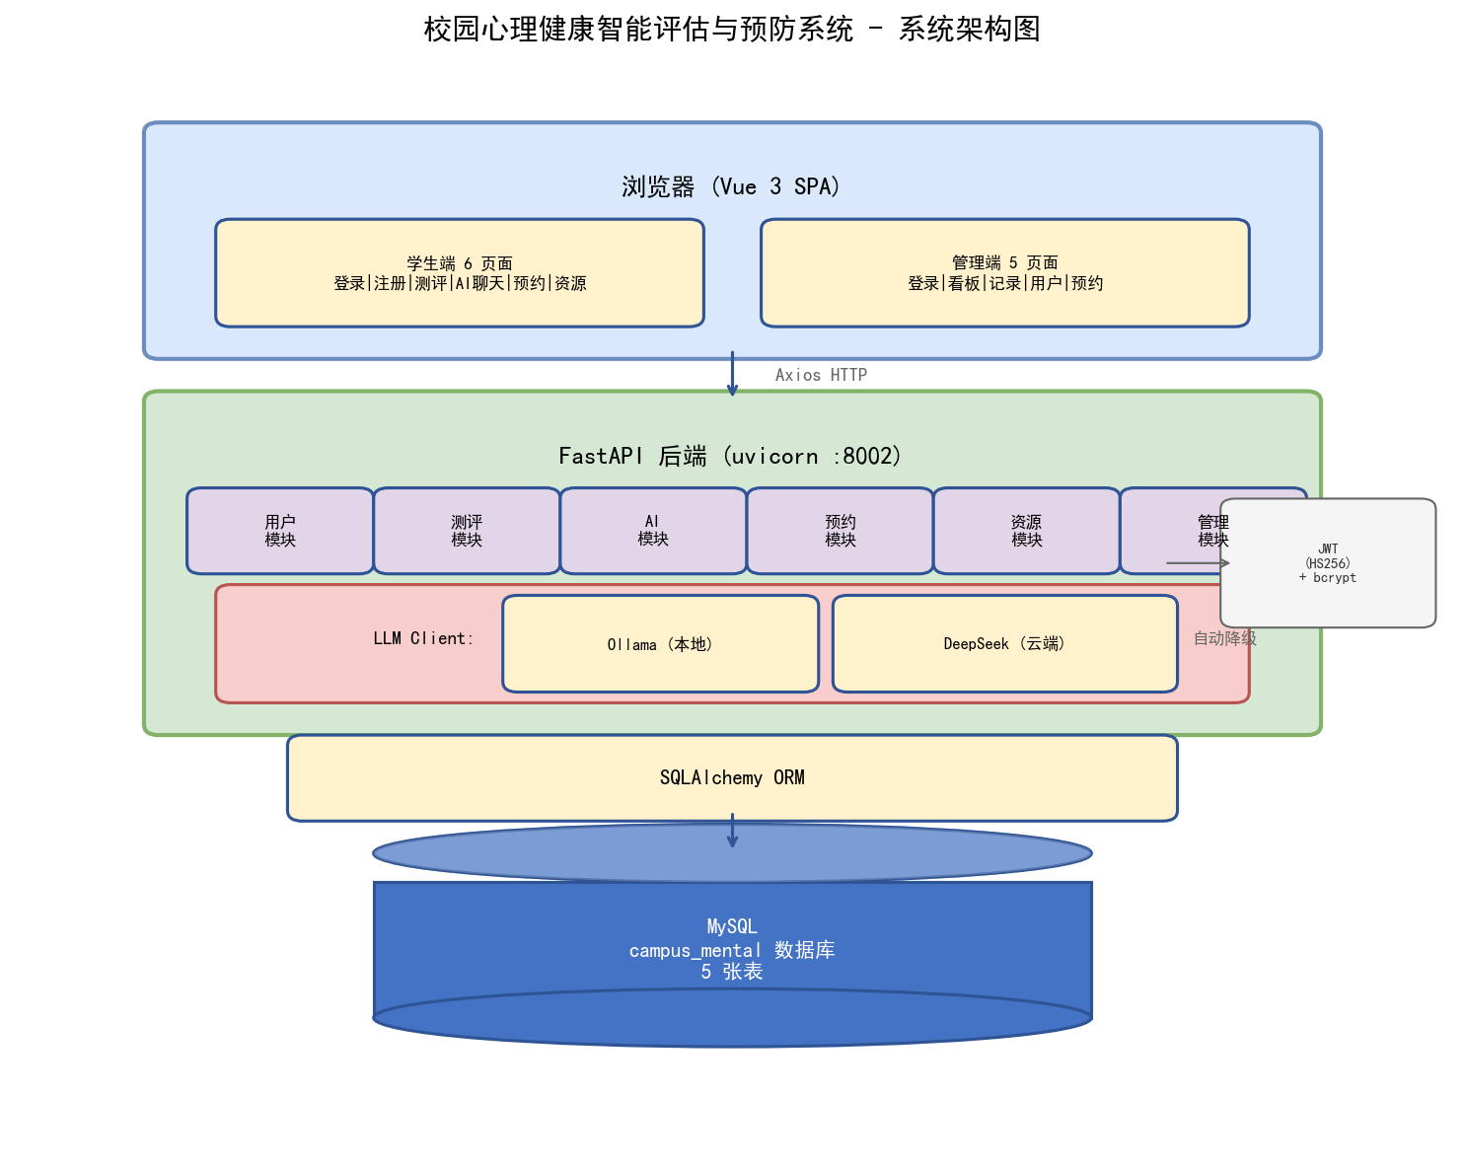
图: 系统架构图

三、数据库 ER 图

3.1 ER 关系图
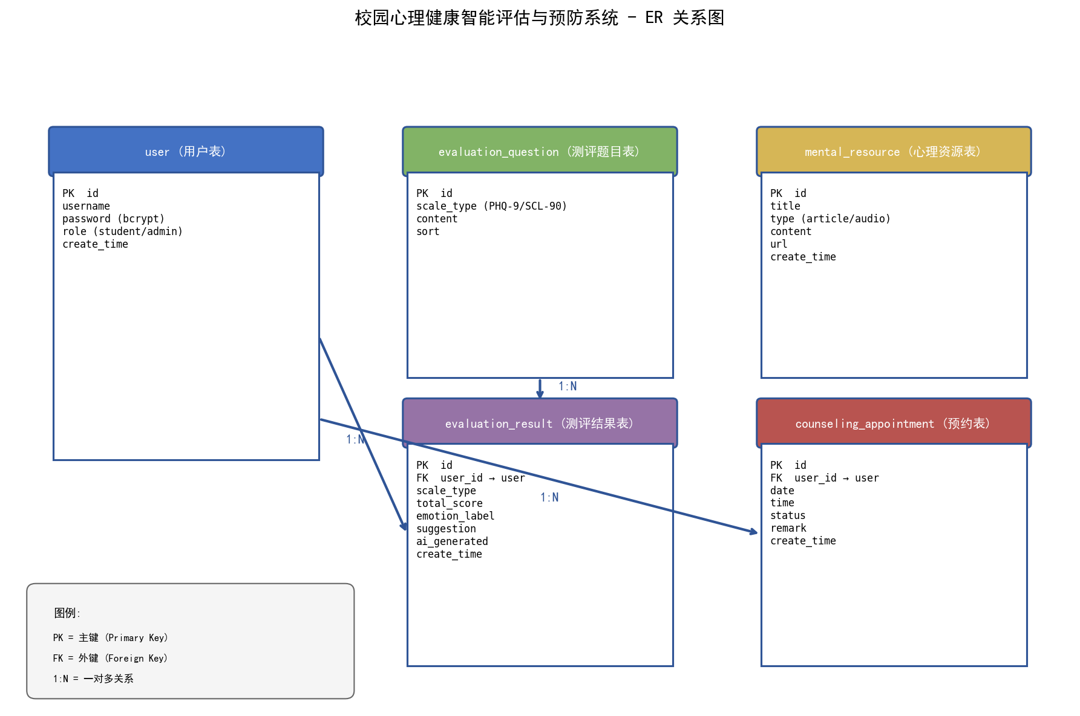

3.2 表说明
表名 | 用途 | 关键字段
user | 用户（学生/管理员） | username, password(bcrypt), role
evaluation_question | 量表题目 | scale_type(PHQ-9/SCL-90), content, sort
evaluation_result | 评估结果 | total_score, emotion_label, suggestion, ai_generated
mental_resource | 心理资源 | title, type(article/audio), content, url
counseling_appointment | 咨询预约 | date, time, status(已预约/已取消)

四、核心业务流程

4.1 用户注册/登录流程
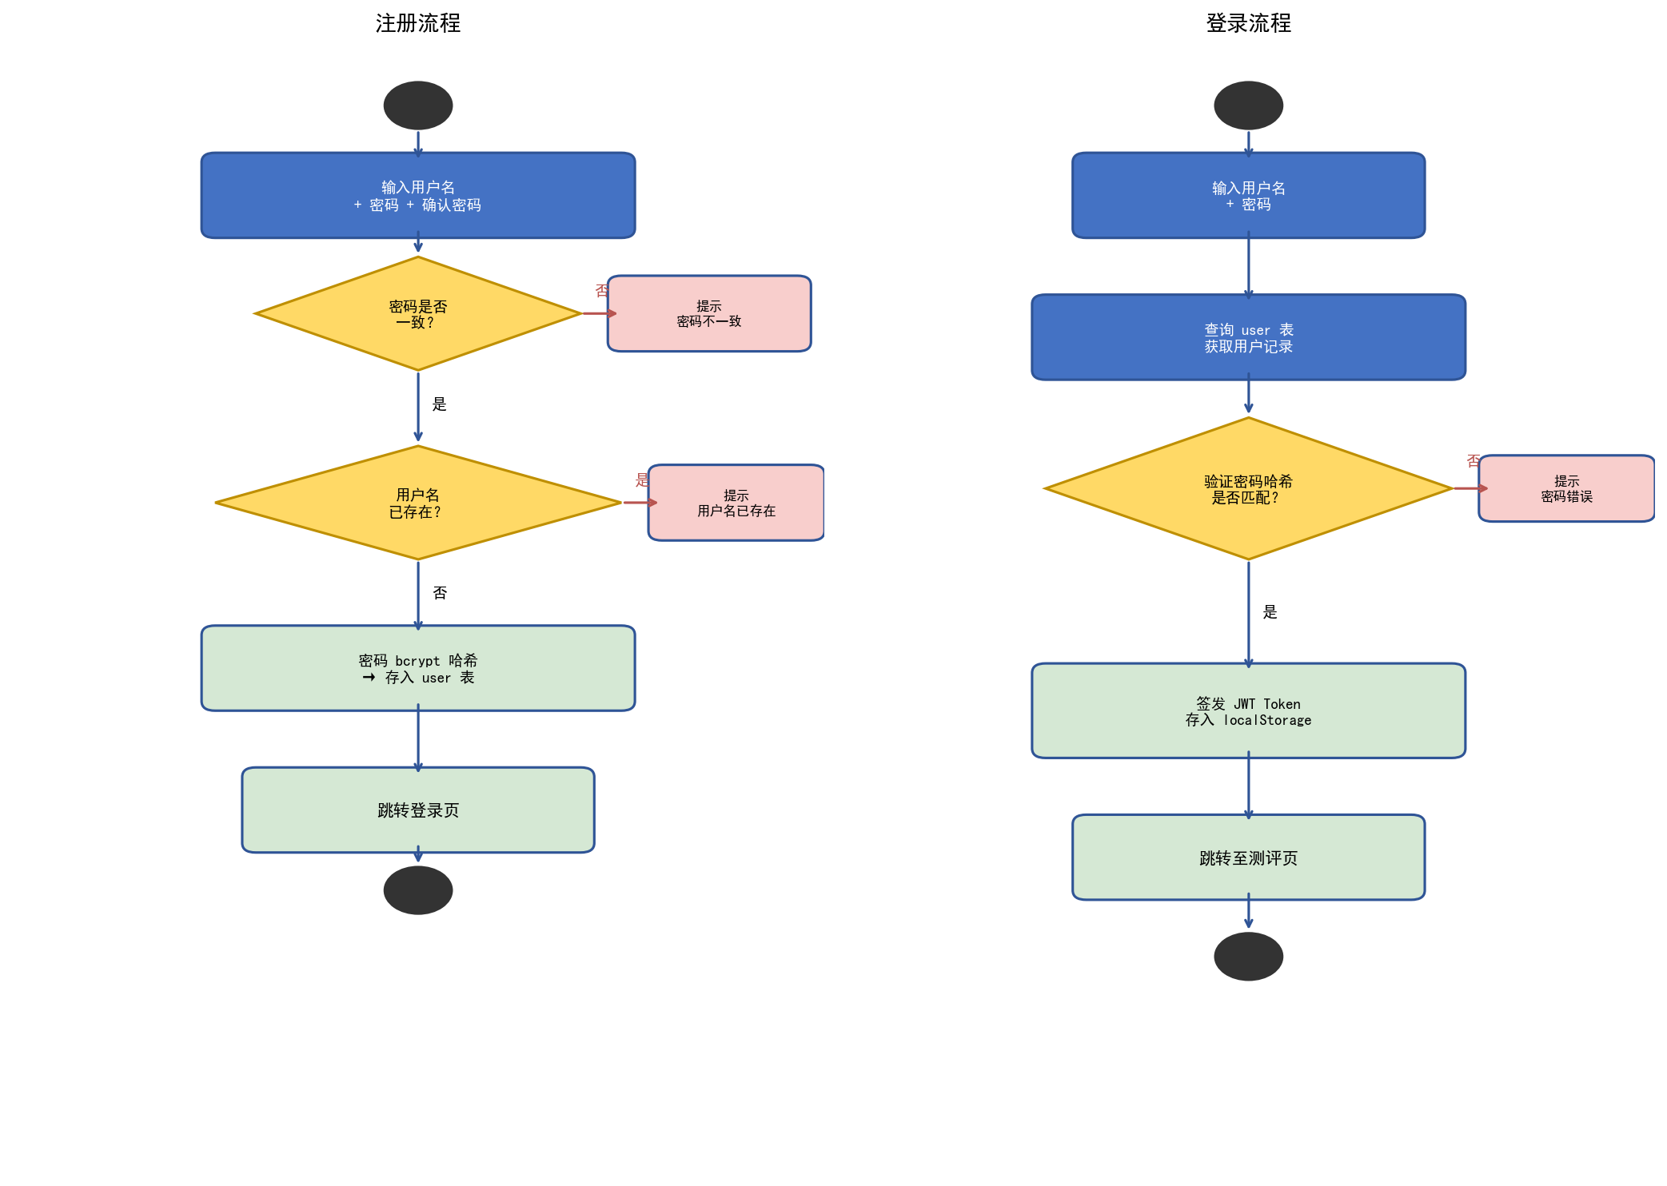
图: 用户注册登录流程

4.2 心理测评流程
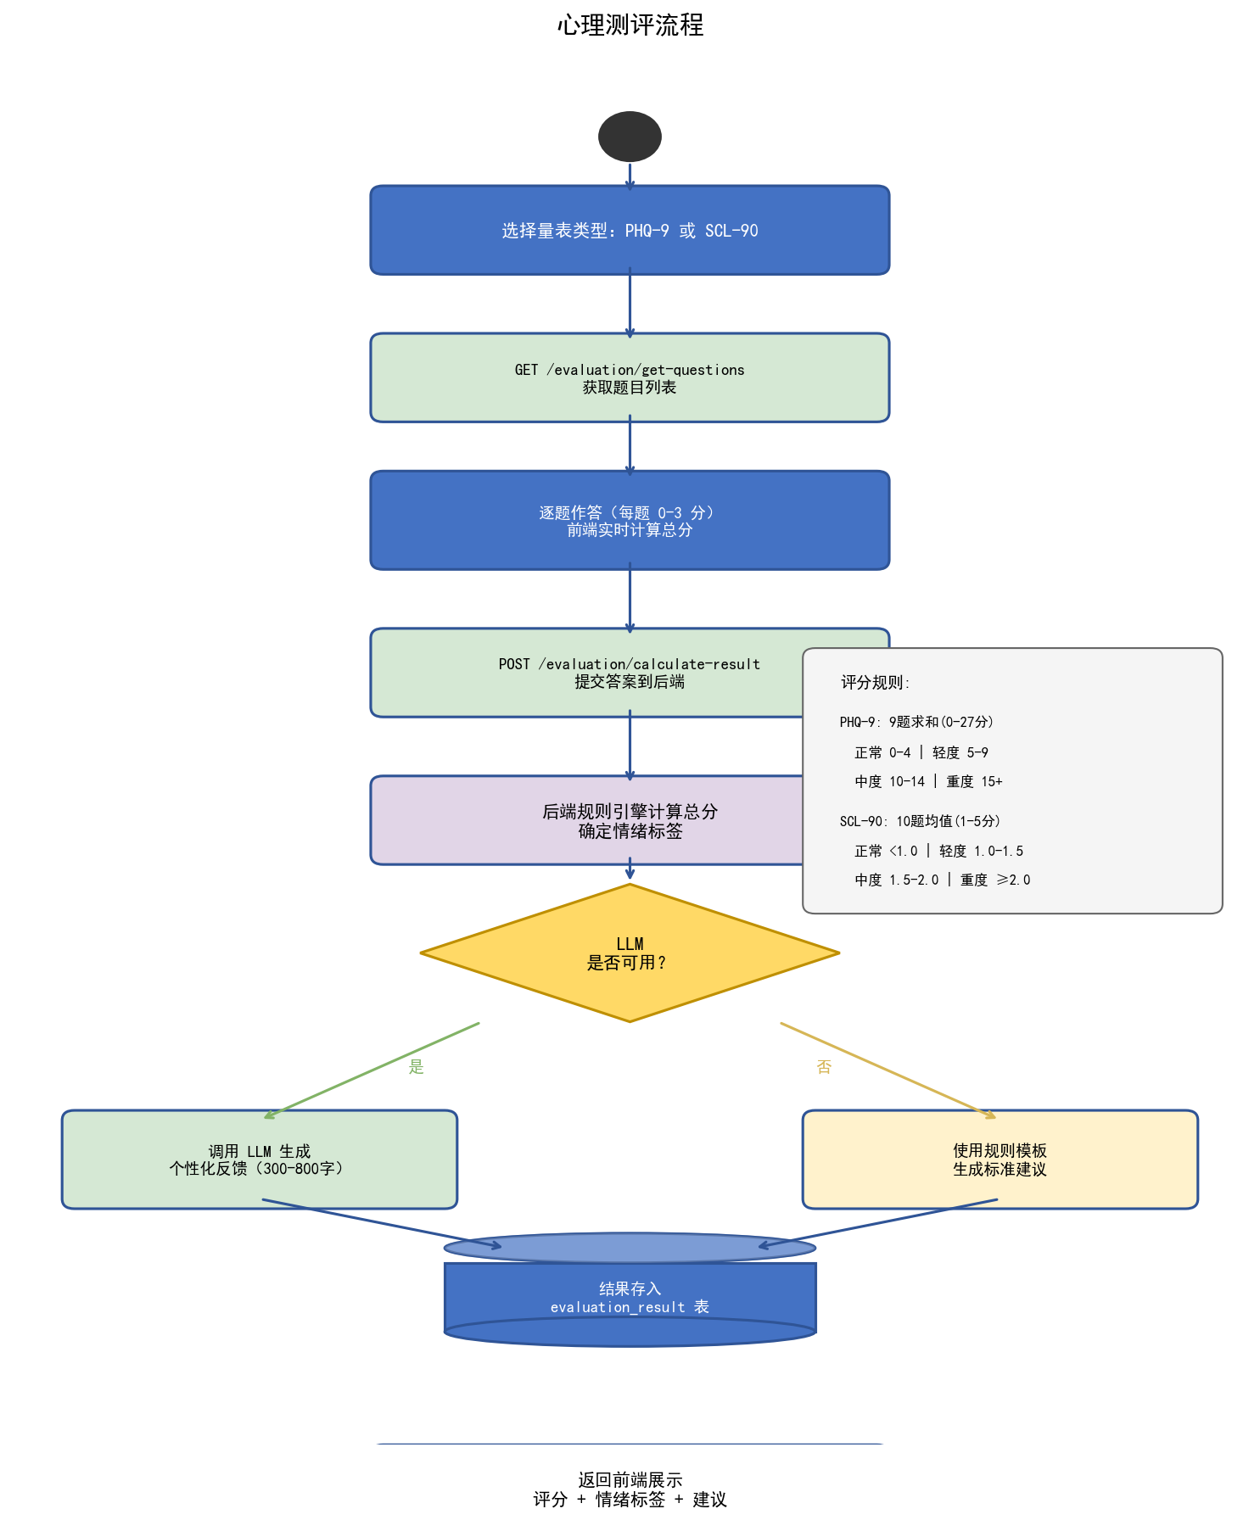
图: 心理测评流程

评分规则
量表 | 分数计算 | 正常 | 轻度 | 中度 | 重度
PHQ-9 | 9题求和(0-27) | 0-4 | 5-9 | 10-14 | 15+
SCL-90 | 10题均值(1-5) | <1.0 | 1.0-1.5 | 1.5-2.0 | ≥2.0

4.3 AI 聊天流程（心灵树洞）
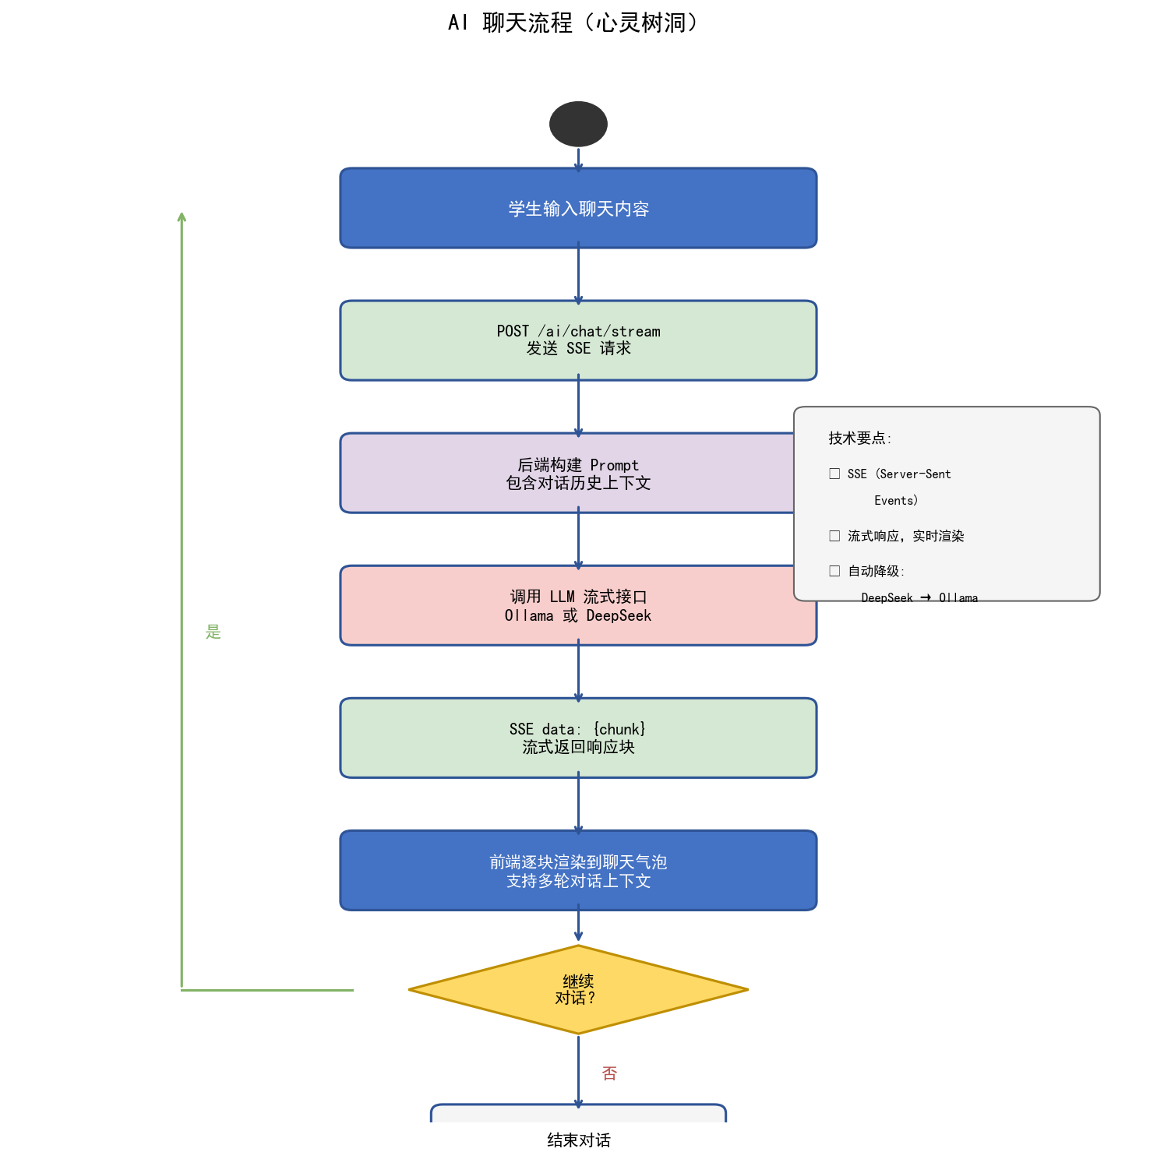
图: AI聊天流程

4.4 咨询预约流程
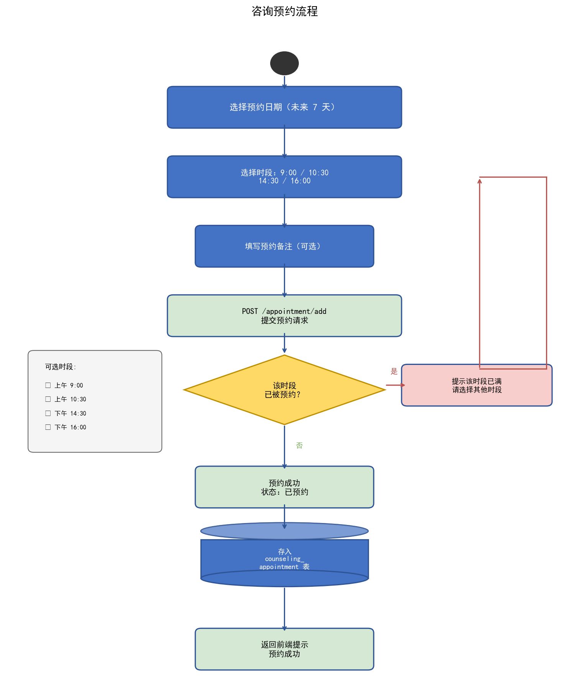
图: 咨询预约流程

五、前端页面与路由

5.1 学生端页面
路由 | 页面 | 说明
/login | 登录页 | 用户名密码登录
/register | 注册页 | 新用户注册
/evaluation | 测评页 | 选择量表、逐题作答
/result | 结果页 | 评分 + AI 建议展示
/ai-chat | 心灵树洞 | AI 流式聊天
/appointment | 预约页 | 选择日期时段预约咨询
/personal | 个人中心 | 测评历史、预约管理
/resources | 资源库 | 文章 + 音频浏览
/resources/:id | 资源详情 | 单篇资源

5.2 管理员页面
路由 | 页面 | 说明
/admin/login | 管理员登录 | 登录 + 受控注册
/admin/dashboard | 数据看板 | 全屏深色主题，KPI + 图表
/admin/statistic | 统计分析 | 情绪饼图 + 量表柱状图
/admin/evaluations | 评估管理 | 分页表格 + CSV 导出
/admin/personal | 管理员中心 | 个人信息 + 改密

5.3 路由守卫
守卫 | 作用 | 行为
requiresAuth | 保护学生页面 | 未登录 → /login
requiresAdmin | 保护管理页面 | 未登录 → /admin/login
guest | 仅游客访问 | 已登录 → 跳转首页

六、API 接口清单

6.1 用户与认证
接口 | 方法 | 认证 | 说明
/user/register | POST | 无 | 学生注册
/user/login | POST | 无 | 学生登录
/user/reset-password | POST | 无 | 密码重置
/user/info | GET | 学生 | 个人信息

6.2 心理测评
接口 | 方法 | 认证 | 说明
/evaluation/get-questions | GET | 无 | 获取量表题目
/evaluation/calculate-result | POST | 学生 | 提交评分，返回 AI 反馈
/evaluation/get-my-results | GET | 学生 | 测评历史
/evaluation/result-detail | GET | 学生 | 单次结果详情

6.3 AI 聊天
接口 | 方法 | 认证 | 说明
/ai/chat | POST | 学生 | 非流式聊天
/ai/chat/stream | POST | 学生 | SSE 流式聊天
/ai/public-config | GET | 无 | AI 配置（公开）

6.4 预约与资源
接口 | 方法 | 认证 | 说明
/appointment/add | POST | 学生 | 创建预约
/appointment/my-list | GET | 学生 | 我的预约
/appointment/cancel | POST | 学生 | 取消预约
/resource/list | GET | 无 | 资源列表（分页）
/resource/detail | GET | 无 | 资源详情

6.5 管理员
接口 | 方法 | 认证 | 说明
/admin/login | POST | 无 | 管理员登录
/admin/register | POST | 无 | 受控注册（需密钥）
/admin/statistic/emotion | GET | 管理员 | 情绪分布统计
/admin/statistic/scale | GET | 管理员 | 量表使用统计
/admin/evaluation/list | GET | 管理员 | 评估记录（分页）
/admin/export/evaluations.csv | GET | 管理员 | CSV 导出

七、后端模块设计

7.1 文件结构
文件 | 用途
main.py | FastAPI 入口 + 全部路由 + ORM 模型 + 种子数据
config.py | .env 配置加载
security.py | JWT 签发/验证 + 密码哈希
llm_client.py | LLM 双后端客户端（Ollama + DeepSeek）

7.2 LLM 客户端
LLM_PROVIDER 配置
▼
"ollama" → 仅本地 Ollama |  | "deepseek" → 仅云端 DeepSeek
▼ "auto" → 优先 DeepSeek，失败回退 Ollama
两个调用入口
llm_chat() → 同步（测评反馈）
iter_llm_chat_sse() → 流式（AI 聊天）

7.3 安全措施
措施 | 实现
密码存储 | bcrypt 哈希
认证 | JWT HS256，7 天过期
管理员注册 | HMAC-SHA256 密钥门控
防开放重定向 | 前端 safeInternalPath() 校验
SQL 注入防护 | SQLAlchemy 参数化查询
角色隔离 | 路由级角色检查
八、搭建与部署

8.1 开发环境
步骤 | 操作 | 说明
1 | 安装 Python 3.11+ / Node.js 18+ / MySQL 8.0+ | 基础环境
2 | CREATE DATABASE campus_mental | 建库
3 | cd backend && pip install -r requirements.txt | 装后端依赖
4 | cp .env.example .env && 编辑配置 | 配环境变量
5 | python main.py | 启动后端 :8002
6 | cd frontend && npm install && npm run dev | 启动前端 :5173

8.2 LLM 配置（可选）
方式 | 配置 | 说明
本地 Ollama | ollama pull qwen2.5:7b | 免费，需显存
云端 DeepSeek | .env 设置 DEEPSEEK_API_KEY | 付费，需网络

8.3 生产部署
1. cd frontend && npm run build → dist/
2. cd backend && uvicorn main:app --port 8002
3. Nginx：/ → dist/ 静态文件，/api → proxy_pass :8002

九、关键设计决策
决策 | 选择 | 原因
前端框架 | Vue 3 + Composition API | 国内生态成熟，开发效率高
UI 库 | Element Plus | 中文支持好，组件丰富
后端框架 | FastAPI | 异步高性能，自带 API 文档
数据库 | MySQL | 高校环境普及，运维简单
认证方案 | JWT（无刷新令牌） | 校园演示场景，简化实现
LLM 架构 | 双后端（本地+云端） | 离线可用，云端兜底
SSE 实现 | fetch + ReadableStream | 支持 POST，比 EventSource 灵活
主题切换 | Tailwind dark: + Element Plus 暗色变量 | 全栈统一深色方案

